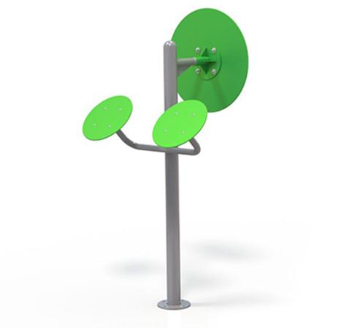

Descrizione:
Attrezzo combinato, per il coordinamento motorio degli arti superiori.
Migliora l'efficienza degli arti superiori e dei muscoli del cingolo scapolare.
Metodo di utilizzo: 1. Prendere la rotellina con entrambe le mani e ruotare verso sinistra o destra. 2. Prendere la ruota grande con una mano e ruotare verso sinistra o destra.
Difficoltà di esercizio: facile
Dimensioni: L 83 x P 76 x H 201 cm
Area di sicurezza: 14 mq
Note: Attrezzo adatto a bambini sopra 1,4 mt.

Categoria : Percorso Vita in acciaio
Codice: FP21004

